Bac S 2015 Amérique du sud http://labolycee.org

EXERCICE III – SUIVI DU NIVEAU DE LA MER PAR LE SATELLITE SARAL (5 points)

Le niveau moyen des océans est un des indicateurs les plus importants du réchauffement climatique. Son suivi, grâce notamment aux satellites altimétriques, est d'une importance majeure pour la compréhension de l’évolution du climat. Actuellement une configuration de cinq
satellites altimétriques est disponible : Jason-1, Envisat, Jason-2, Cryosat-2 et Saral. Elle permet d'obtenir un grand nombre de données.
La plus récente mission altimétrique, celle du satellite Saral, lancé le 25 février 2013, est le fruit d'une collaboration entre la France et l’Inde.

Données :
- célérité des ondes électromagnétiques dans l’ionosphère : c = 2,99 792 × 10⁸ m.s⁻¹ ;
- rayon moyen de la Terre : R_{T} = 6371 km ;
- période de rotation de la Terre : T_{T} = 23,93 heures ;
- masse de la Terre : M_{T} = 5,98 × 10²⁴ kg ;
- masse de Saral : M_{S} = 400 kg ;
- constante de gravitation universelle : G = 6,67 × 10⁻¹¹ m³.kg^{–1}.s^{–2} ;
- expression du vecteur accélération dans le cas d’un mouvement circulaire de rayon r :
où est un vecteur unitaire tangent à la trajectoire, orienté dans le sens du mouvement et est un vecteur unitaire perpendiculaire à la trajectoire, orienté de l’objet en mouvement circulaire vers le centre de la trajectoire.

Le satellite altimétrique Saral
L'orbite du satellite est choisie de façon à optimiser la répétition des mesures sur la plus grande partie possible de la surface du globe. L'altitude moyenne de 800 km est assez élevée pour que le satellite ne soit plus sensible aux frottements dus aux gaz atmosphériques résiduels, ni aux fluctuations de la gravité liées aux reliefs terrestres. La stabilité de l'orbite permet de situer avec précision la position du satellite, sa hauteur et sa trace au sol en longitude et latitude.
Trace au sol de Saral

L'orbite du satellite Saral est circulaire, son plan est incliné de 98,55 degrés par rapport au plan équatorial. La période de révolution du satellite est de 100,59 minutes et, à chaque tour, sa trace verticale sur la surface terrestre est décalée de 2800 km à chaque passage au-dessus de l'équateur. Sa vitesse orbitale est de 7,47 km.s⁻¹. Il repasse sur le même point au sol au bout de 35 jours environ, après avoir effectué plusieurs fois le tour du globe, soit 501 orbites. Ceci réalise un bon échantillonnage temporel et spatial des mesures.
d’après http://www.aviso.altimetry.fr

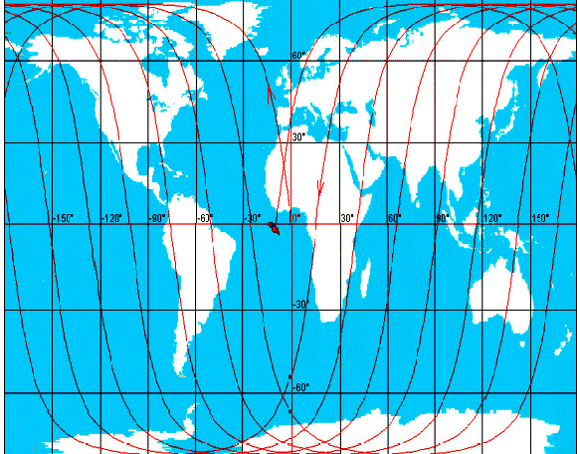

Principe de la mesure altimétrique

• Du radar altimètre à la distance altimétrique (distance R sur la figure ci-dessous)
Un radar altimètre embarqué à bord d'un satellite émet un signal à très haute fréquence à la
verticale de celui-ci en direction du sol et reçoit en retour l'écho réfléchi par la surface de la
mer. L'analyse de l'écho permet d'extraire une mesure très précise de la durée de trajet aller-retour du signal entre le satellite et la surface de la mer […].

Toutefois les ondes électromagnétiques peuvent être ralenties pendant leur traversée dans l'atmosphère, cet effet étant lié au taux d'humidité et au taux d'ionisation de l’air.

• Orbite du satellite
L’altitude du satellite notée S est calculée par rapport à une surface de référence qui correspond à une forme simplifiée de la Terre ("sphère" aplatie aux deux pôles).

• Niveau des océans
Le niveau des océans ou hauteur de la mer, notée SSH (« Sea Surface Height ») correspond à la mesure du niveau des océans à un instant donné par rapport à cette surface de référence.

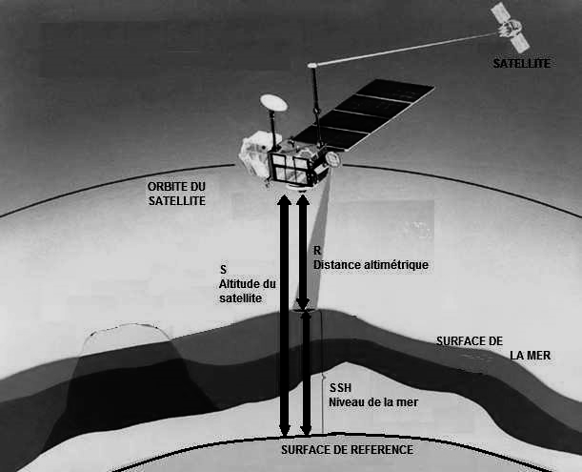

d’après http://www.aviso.altimetry.fr
Les différentes bandes de fréquences utilisées en altimétrie et leur sensibilité aux perturbations atmosphériques

La plupart des radars altimètres utilisent plusieurs fréquences différentes. Le choix de l'une d'entre elles dépend de la réglementation, des objectifs de la mission et des contraintes
techniques. Chaque bande de fréquence présente ses avantages et ses inconvénients. L'utilisation de deux fréquences simultanées dans deux bandes de fréquences différentes est un moyen d'estimer le contenu en électrons de l'ionosphère¹ et ainsi de corriger la distance altimétrique.

¹ ionosphère : partie de l'atmosphère où les molécules sont ionisées par le rayonnement ultraviolet solaire. L'ionosphère terrestre est comprise entre environ 80 et 500 km d'altitude.

1. Étude des caractéristiques du mouvement de Saral

Le mouvement du satellite Saral est étudié dans le référentiel géocentrique supposé galiléen.

On suppose dans cette partie que l’orbite du satellite Saral est circulaire.

1.1. Énoncer la seconde loi de Kepler appliquée au satellite étudié. Quelle précision nous apporte- elle sur le mouvement du satellite ?
1.2. Montrer que l’expression de la vitesse du satellite Saral est (où h désigne l’altitude moyenne du satellite Saral), puis calculer sa valeur.
Comparer avec les informations données sur ce satellite. L’hypothèse d’une trajectoire circulaire est-elle cohérente ?

1.3. Établir l’expression de la période de révolution T_{S} du satellite Saral autour de la Terre. Calculer sa valeur et la comparer avec les informations données sur ce satellite.

2. Évaluation du niveau de la mer Méditerranée grâce aux satellites altimétriques

La mer Méditerranée a une superficie de 2 515 000 km2, sa profondeur moyenne est de 1 500 m et l'abysse la plus profonde est de 5 121 m.
Le 1er août 2013, le satellite altimétrique Saral, dont l’altitude par rapport à la surface de référence est 813 474 m, mesure un décalage temporel ∆t de 5,40296 ms entre l’émission et la réception de l’onde dans l’ionosphère.

2.1. Pourquoi les radars altimètres utilisent-ils les micro-ondes ?

2.2. Pourquoi Saral n’utilise-t-il qu’une seule bande de fréquence contrairement aux autres satellites altimétriques ?

2.3. Déterminer la valeur de la hauteur SSH qui repère le niveau de la mer Méditerranée à l’endroit de la mesure prise par le satellite Saral le 1er août 2013.

